EconLit with Full Text zawiera pełne dane bibliograficzne zawarte w indeksie EconLit oraz ponad 700 czasopism pełnotekstowych z zakresu ekonomii i finansów, w tym czasopisma bez okresu karencji wydawane przez stowarzyszenie American Economic Association jak: American Economic Review, Journal of Economic Literature, Journal of Economic Perspectives, Annals of Economics & Finance, Journal of Economic Integration i Revue d'Économie Financière. Baza zawiera również wiele czasopism pełnotekstowych z zakresu ekonomii i finansów w innych językach niż angielski. Baza obejmuje badania począwszy od 1969 roku we wszystkich dziedzinach ekonomii, w tym rynki kapitałowe, gospodarki poszczególnych krajów, ekonometrię, prognozowanie ekonomiczne, ekonomię środowiska, regulacje państwowe, ekonomikę pracy, teorie monetarne i wiele innych. Indeks EconLit, opracowany przez stowarzyszenie American Economic Association i zawarty w bazie jest najbardziej znanym źródłem literatury ekonomicznej i używa systemu klasyfikacji według czasopisma naukowego Journal of Economic Literature (JEL) oraz kontrolowanego tezaurusa słów kluczowych do indeksowania 6 typów rekordów: artykuły z czasopism, książki, artykuły zbiorcze z woluminów, dysertacje, dokumenty robocze i pełnotekstowe przeglądy książek z czasopisma Journal of Economic Literature.
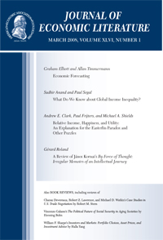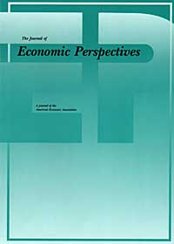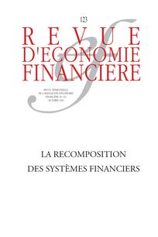
Dodatkowe informacje i pełna lista czasopism zawartych w bazie jest dostępna na stronie:
https://www.ebscohost.com/academic/econlit-with-full-text

